**PrintHelp**

Versão 0.0

**Envolvidos na elaboração do Documento**

|  |
| --- |
| **Nome** |
| Kenedy Eduardo da Silva |
| Rodolfo Moreira dos Santos |
| João Carlos Lima e Silva |

**Controle de Versão**

|  |  |  |  |
| --- | --- | --- | --- |
| **Versão** | **Data** | **Razões para alteração** | **Responsável** |
| 0.0 | 11/03/15 | Criação do Documento | Kenedy Eduardo da Silva /Rodolfo Moreira dos Santos |
|  |  |  |  |
|  |  |  |  |
|  |  |  |  |
|  |  |  |  |
|  |  |  |  |
|  |  |  |  |
|  |  |  |  |
|  |  |  |  |

**Índice**

**1.** **Introdução**

1.1. Objetivo do Documento

1.2. Objetivos do Projeto

1.3. Escopo do Projeto

1.4. Referências

**2.** **Visão Geral do Projeto**

2.1. Visão da Situação Proposta

2.2. Visão Gráfica da Situação Proposta

2.3. Funcionalidades

2.4. Premissas e Restrições (Requisitos não Funcionais)

**2.4.1.** **Recursos e Prazos**

**2.4.2.** **Legal**

**2.4.3.** **Usabilidade**

**2.4.4.** **Confiabilidade**

**2.4.5.** **Desempenho**

**2.4.6.** **Requisitos de Projeto**

**2.4.7.** **Componentes de Terceiros (COTS)**

2.5. Regras de Negócio

2.6. Não Fazem Parte Do Escopo

# Introdução

## Objetivo do Documento

Este documento apresenta uma solução proposta de software para o projeto PrintHelp, descrevendo o escopo do projeto e as principais funcionalidades esperadas com seus respectivos volumes de dados e principais requisitos das funcionalidades.

## Objetivos do Projeto

Apresentar uma solução de sistema para empresas de outsourcing de impressoras, possibilitando o registro de incidentes ocorridos com as impressoras alocadas nos clientes e o levantamento de relatórios para traçar planos estratégicos para o crescimento da empresa.

## Escopo do Projeto

O projeto contemplará a integração total de forma on-line para todas as suas funcionalidades, desde os cadastros de clientes, impressoras e funcionários até a abertura de O.S. e os relatórios das mesmas.

## Referências

* Atividade_01_-_Proposta_Preliminar

<http://goo.gl/IqWVMj>

* VisãoDaNecessidades

https://github.com/rodoctor/printhelp/tree/master/Documentacao/Analise

# Visão Geral do Projeto

## 2.1. Visão da Situação Proposta

O sistema registrará a O.S. com as informações pertinentes, como cnpj do cliente, nº de serie da impressora, problema relatado, data e hora da abertura do chamado. Assim ficando registrada a solicitação. Podendo posteriormente verificar através de relatórios todas O.S. persistentes de todas as impressoras que apresentaram algum tipo de problema.

## 2.2. Visão Gráfica da Situação Proposta

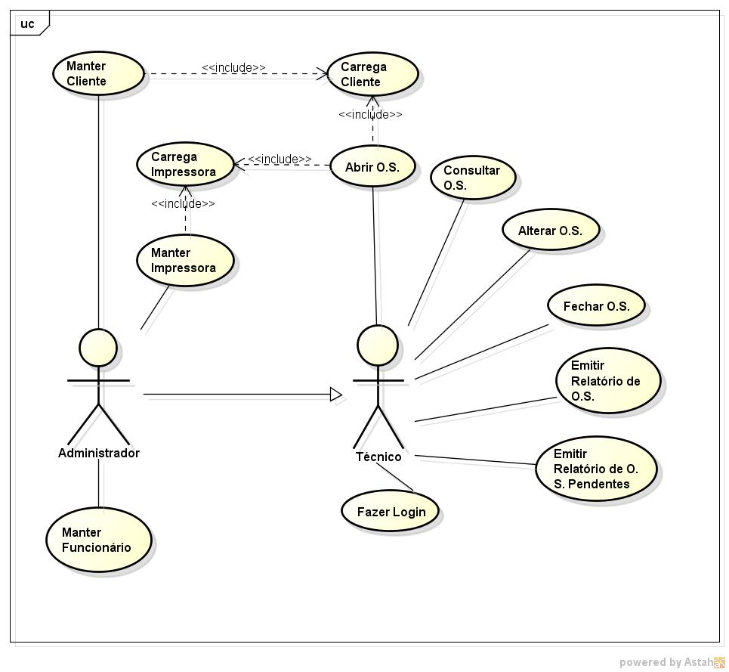

Ilustração 1. Diagrama de caso de uso - Fonte própria.

## 2.3. Funcionalidades

* Sistema de login;
* Cadastro de ordem de serviços;
* Cadastro de cliente;
* Cadastro de funcionário;
* Cadastro de impressora;
* Contagem do tempo de SLA;
* Relatório de chamados específicos, através do n da O.S.
* Relatório de O.S. pendentes.

|  |  |  |  |  |
| --- | --- | --- | --- | --- |
| **Identificador** | **Descrição** | **Prioridade** | | **Depende de** |
| RF-1 Cadastros | *Somente o administrador, devidamente autenticado, pode manter (incluir, alterar, consultar e excluir) clientes, impressoras e funcionários no sistema.* | | Essencial |  |
| RF-2 Login | *Para ter acesso ao sistema, todos os usuários deverão realizar o login, informando e-mail e senha.* | | Importante |  |
| RF-3 Abertura de Ordem de Serviço | *Após receber a solicitação de um cliente, informando que há problemas com uma impressora, os técnicos ou administradores, poderão realizar a abertura de uma ordem de serviço para o atendimento da solicitação. Para a abertura da O.S. são obrigatórios os seguintes dados: Nº de serie da impressora, Nome do cliente, Problema relatado, Descrição do problema, Data e hora da abertura.* | | Essencial |  |
| RF-4 Relatório de Ordem de Serviço | *Para emitir um relatório com as informações de uma Ordem de Serviços, é necessário informar o número da O.S.* | | Desejável |  |

## 2.4. Premissas e Restrições (Requisitos não Funcionais)

### **2.4.1. Recursos e Prazos**

* N/A.

### **2.4.2. Legal**

- O sistema deve definir o tempo de SLA, de acordo com o que está em contrato.

### **2.4.3. Usabilidade**

O sistema terá um manual para especificar as funcionalidades operacionais, e tem como objetivo orientar o manuseio do sistema PrintHelp.

### **2.4.4. Confiabilidade**

* O sistema deverá estar disponível aos usuários 24 horas por dia e 7 dias por semana.

### **2.4.5. Desempenho**

* O sistema deve suportar 100 usuários simultâneos entre o período de 8:00 às 18:00. O número máximo nos outros períodos será de 50 usuários.
* Qualquer interação entre o usuário e o sistema não deve exceder a 2 segundos.

### **2.4.6. Requisitos de Projeto**

* O sistema deve ser capaz de funcionar em qualquer navegador WEB.

### **2.4.7. Componentes de Terceiros (COTS)**

* N/A.

## 2.5. Regras de Negócio

|  |  |  |  |
| --- | --- | --- | --- |
| **Identificador** | **Descrição** | **Prioridade** | **Depende de** |
| RN-1 SLA | *O tempo de SLA para atendimento das O.S. é acordado em contrato e por tanto deve ser obedecido.* | Essencial |  |

## 2.6. Não Fazem Parte Do Escopo

* Relatórios de clientes, impressoras e funcionários cadastrados.